Lección 15: La nueva habitación
- Acomodemos muebles en una habitación.

Calentamiento: Observa y pregúntate: Plano
¿Qué observas? ¿Qué te preguntas?
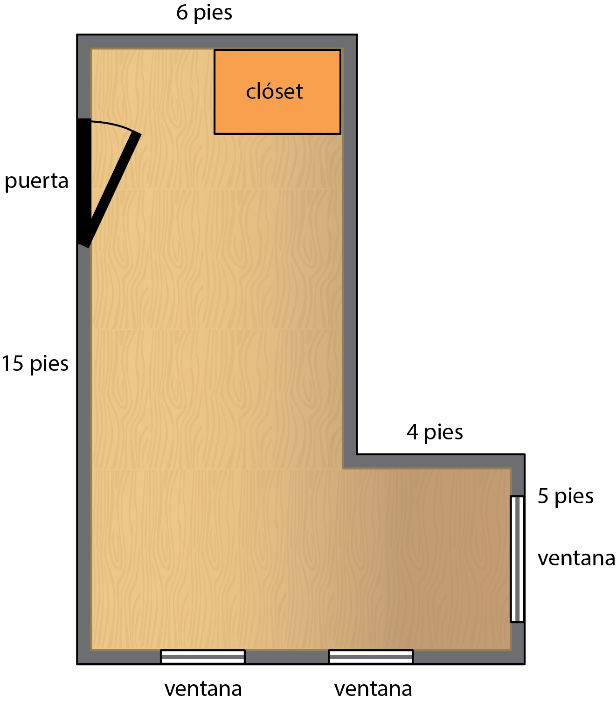

15.1: Planos
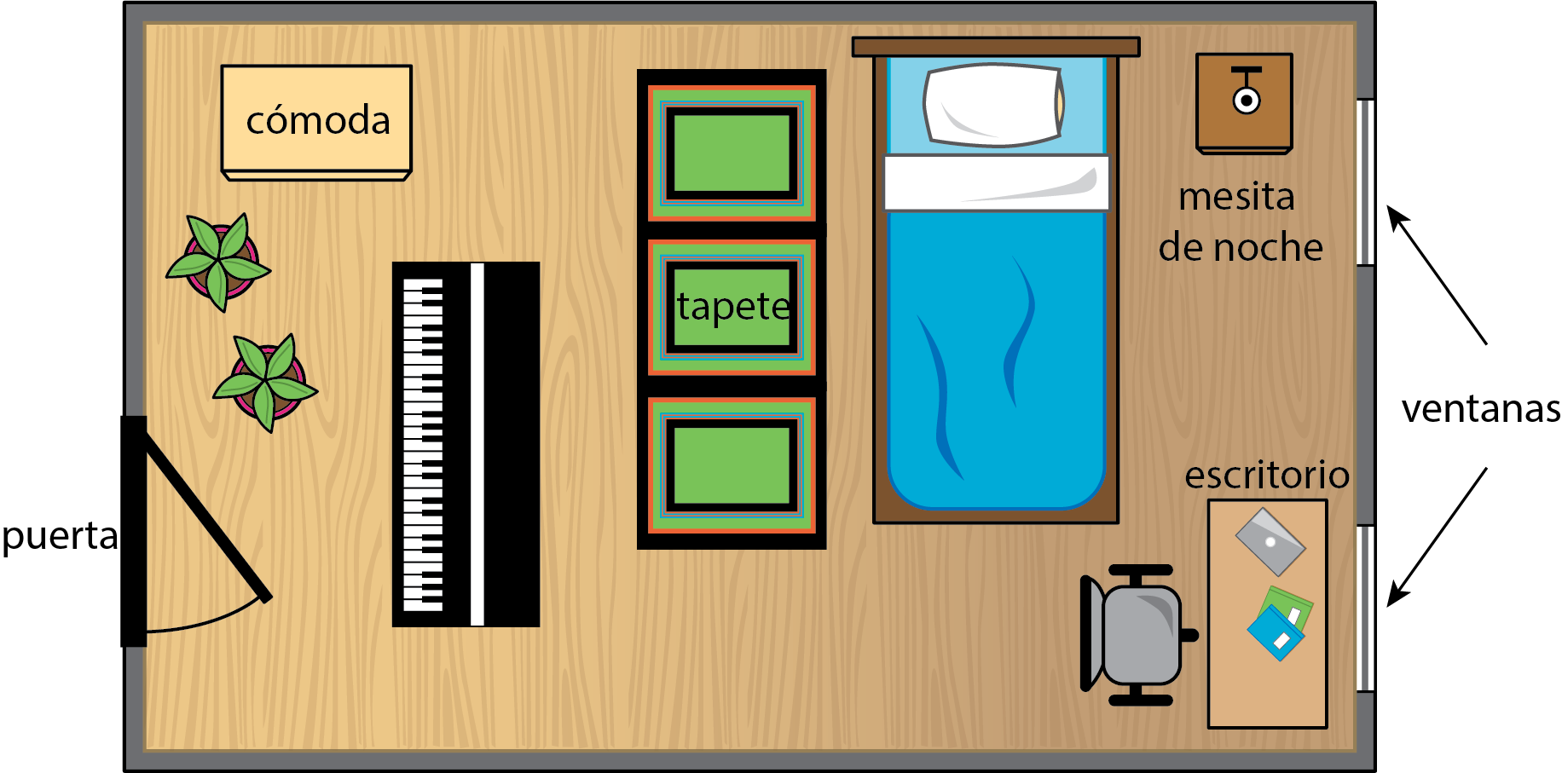
La imagen muestra el diseño de un plano de una habitación. Discute con tus compañeros:
- ¿Qué cosa les gusta del diseño?
- ¿Qué cosa cambiarían y por qué?

15.2: Cama y escritorio nuevos
Este es un diagrama de la nueva habitación de Tyler, su escritorio y su cama.
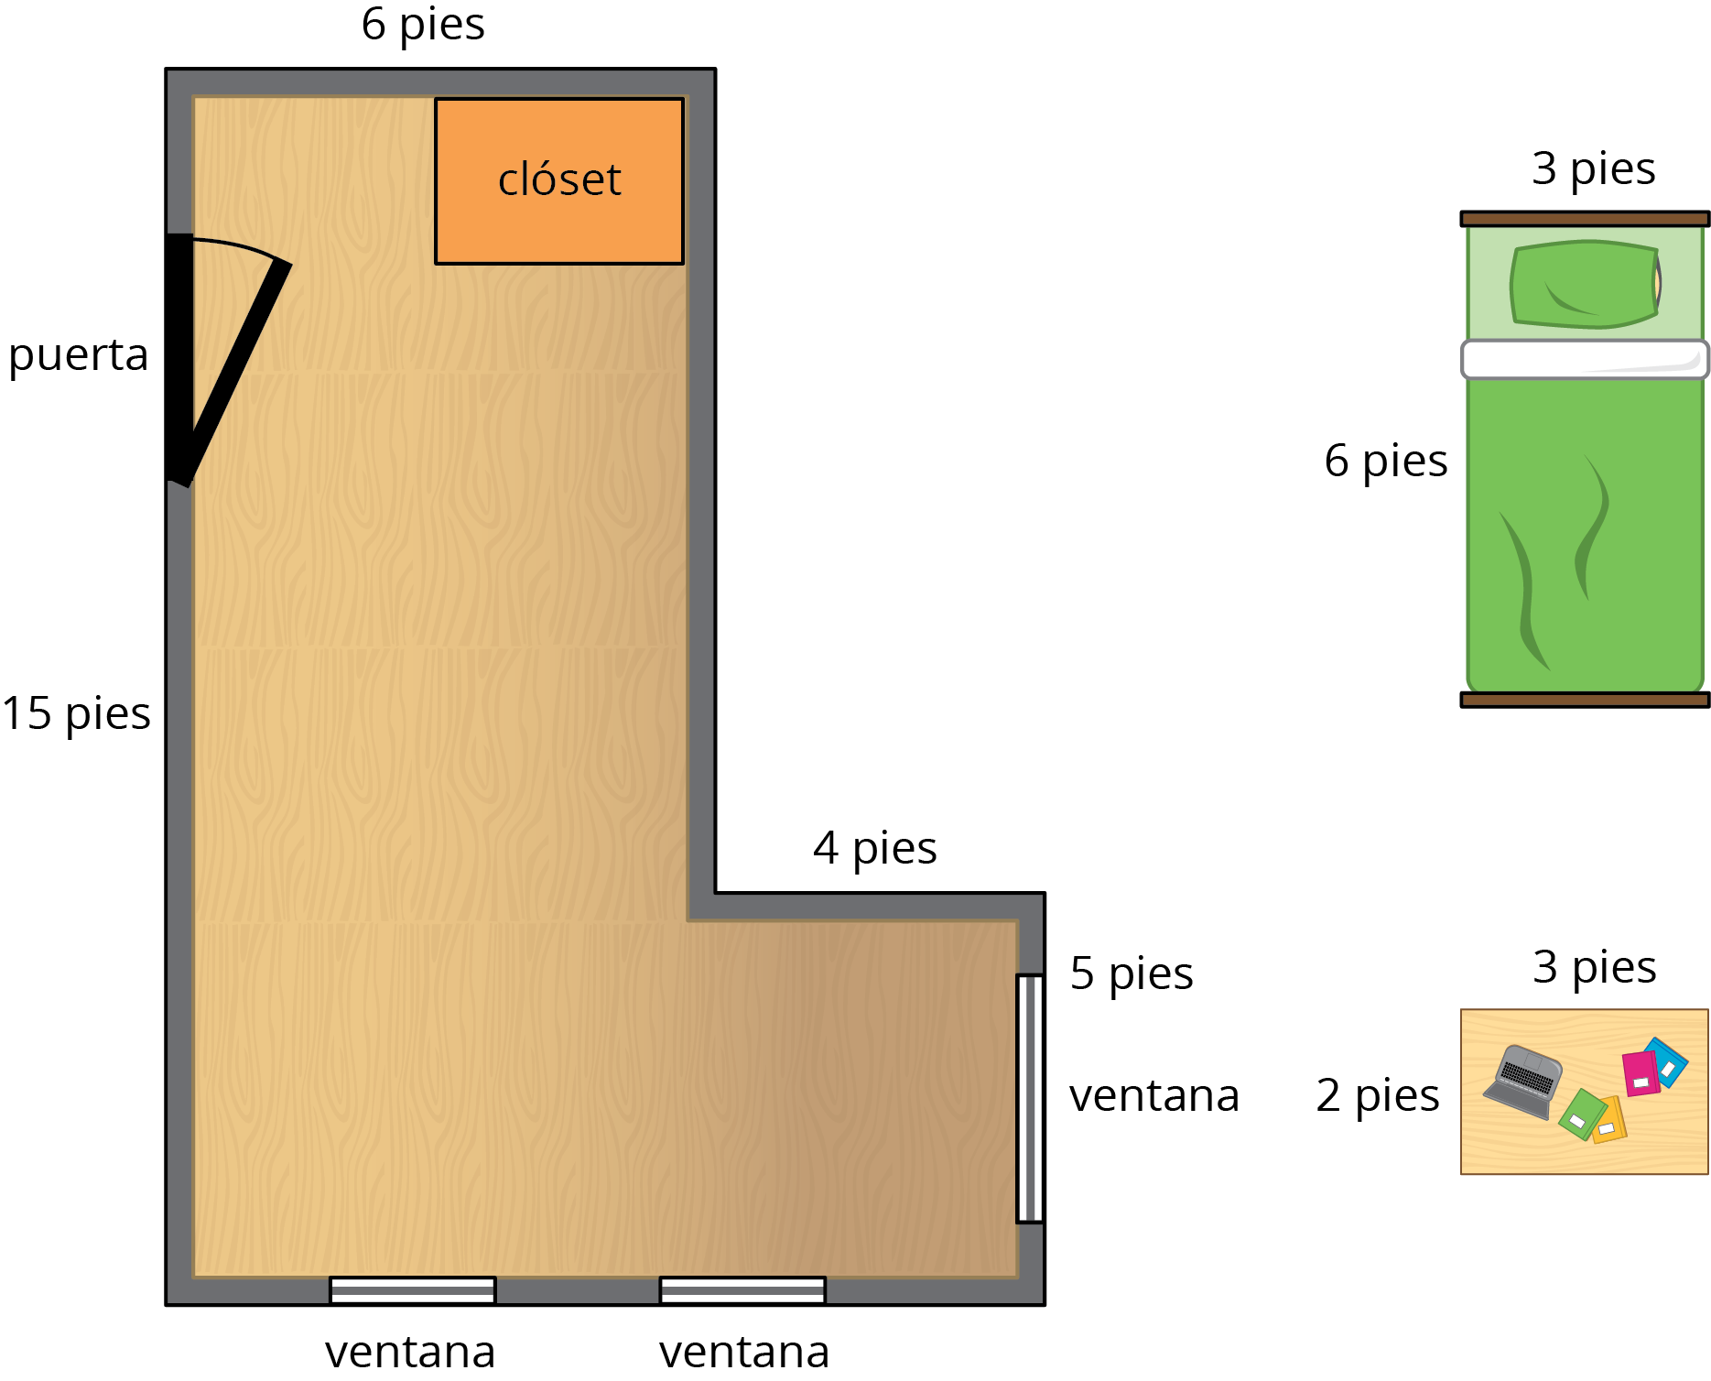
- ¿Cómo debería acomodar Tyler su cama y escritorio en su nueva habitación?
- ¿Qué área de la habitación no está cubierta por muebles?
Hagan un póster para mostrar cómo pensaron. Organícenlo para que los demás puedan entenderlo.
© CC BY 2021 Illustrative Mathematics®

